Викторина по сказкам К.И.Чуковского для учеников 3 класса
Класс_____________ Фамилия участников ___________________________________

I. Подчеркните настоящее имя Чуковского
А) Николай Корнейчуков
Б) Корней Чуковский
В) Николай Чуковский

II. «Вспомни сказку».
- Напишите, какими словами оканчивается строчка, напишите название сказки.
Веселится народ -
Муха замуж идёт
За лихого, удалого
Молодого… _________________________________________________
Нет – нет! Соловей
Не поёт для свиней
Позовите-ка лучше… ______________________________________________________

И мне не надо
Ни мармелада, ни шоколада
А только маленьких,
Ну очень маленьких_____________________________________________________
Лечит маленьких детей,
Лечит птичек и зверей,
Сквозь очки свои глядит
Добрый доктор______________________________________________________________

Только вдруг из – за кусточка
Из-за синего лесочка,
Из далёких из полей
Прилетает… _____________________________________________________________

А посуда вперёд и вперёд
По полям, по болотам идёт.
И чайник сказал утюгу
- Я больше идти… ____________________________________________________________

А за ним – то народ
И поёт, и орёт:
- Вот урод, так урод!
Что за нос, что за рот!
И откуда такое____________________________________________________________

Солнце по небу гуляло
И за тучку забежало.
Глянул заинька в окно,
Стало заиньке… ______________________________________________________________

Свинки замяукали – мяу – мяу,
Кошечки… _______________________________________________________________

III. Вопрос - ответ.
1.Как звали сыновей Крокодила? _______________________________

2.Как звали сестру доктора Айболита? _______________________________

3. В этом стихотворении курочки закрякали, а кошечки захрюкали? _______________________________

4. Кто освободил солнце в сказке «Краденое солнце»? _______________________________

5.Какой цветок использовал Бибигон как парашют во время своего прыжка из вороньего гнезда на землю в сказке «Приключения Бибигона»? _______________________________

6. Как называется чудесное лекарственное средство, с помощью которого доктор Айболит моментально вылечил шею обезьяне Чичи? _______________________________

7.Кто победил в бою: Паук или Комар в сказке «Муха-Цокотуха»? _________________________

8. Какого насекомого испугались все звери? _______________________________

9.Куда мыши посадили кошку в сказке «Путаница»? _______________________________

10. Как переводится со звериного языка слово «чичи» — кличка обезьяны в прозаической сказке «Доктор Айболит»? _______________________________

11. Кто одной из первых пожалела Федору? _______________________________

12. Кто помог добраться доброму доктору Айболиту до Африки? _______________________________

13. Кто проглотил морского ежа в сказке «Телефон»? _______________________________

14. Кто проглотил солнце в сказке «Краденое солнце»? _______________________________

15.К кому попали в плен Таня и Ваня в Африке? _______________________________

16. Кто в сказке «Телефон» объелись лягушками и попросили дать им лечебные капли? _______________________________
17.Как переводится со звериного языка на русский сложное слово «гин-гин» в сказке «Айболит»? _______________________________
18. Из чего тушили пылающее море два ерша в сказке «Путаница»? _______________________________

19. У Котауси были злые глазауси. А что еще? _______________________________

20. Кого встречал в Таврическом саду мальчик-грязнуля? _______________________________

21. Какое отчество у главной героини сказки «Федорино горе»? _______________________________

IV. Чьи это слова? Напишите имя сказочного персонажа, которому принадлежат эти слова.

-«Где убийца, Где злодей?
Не боюсь его когтей!»
- «Кому велено чирикать-
Не мурлыкайте!»
- «Я знаменитый капитан!
Мне не страшен ураган!»
- «Стыдно старому реветь-
Ты не заяц, а Медведь.
Ты поди-ка, косолапый,
Крокодила исцарапай…»
- «Я Федорушку прощаю,
Сладким чаем угощаю.
Кушай, кушай, Федора Егоровна.»

V. Посчитай - ка!
Напишите, сколько и какие сказки К.И. Чуковского «живут» в этом стихотворении?
Я за свечку,  Свечка – в печку!  Я за книжку,  Та бежать  И вприпрыжку  Под кровать.  А за нею вилки,  Рюмки да бутылки,  Чашки да ложки  Скачут по дорожке.  И такая дребедень  Целый день:  Динь-ди-лень,  Динь-ди-лень,  Динь-ди-лень!  Наступила темнота.  Не ходи за ворота:  Кто на улицу попал –  Заблудился и пропал.  Маленькие дети!  Ни за что на свете  Не ходите в Африку.  В Африку гулять!  В Африке акулы,  В Африке гориллы,  В Африке большие  Злые крокодилы.  Рыбы по полю гуляют,  Жабы по небу летают,  Мыши кошку изловили,  В мышеловку посадили… | Всего сказок _____________________  Названия сказок:  ________________________________________________________  ________________________________________________________  ________________________________________________________  _________________________________________________________  _________________________________________________________  ______________________________________________________________

VI. Напишите, из какой сказки иллюстрация?

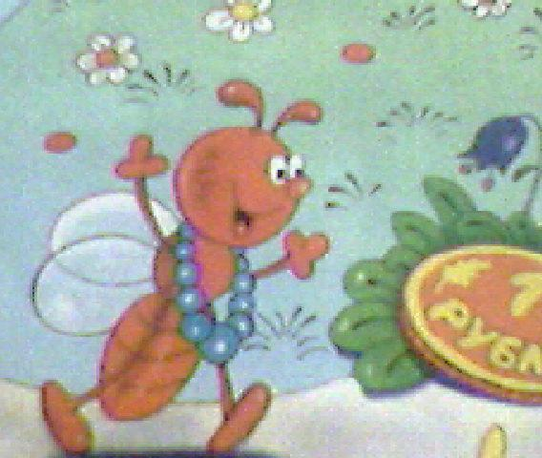 | 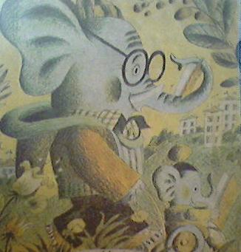 | 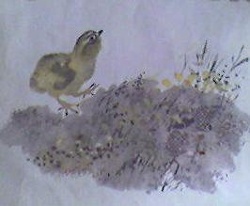
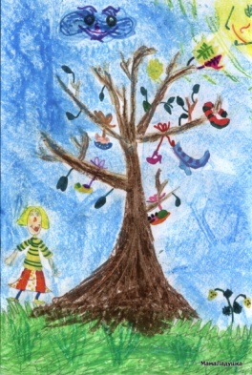 | 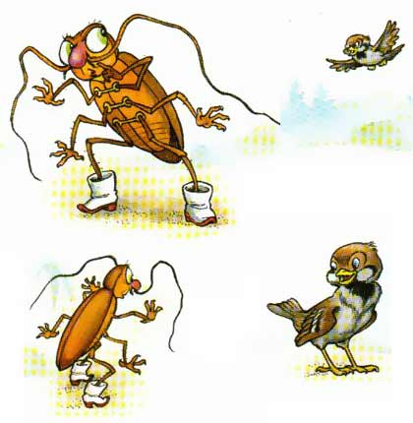 | 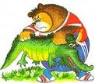

VII. «Героический поступок».
- Соедини героя сказки с поступком, который он совершил.

Айболит | Зажгли море.
Воробей | Проглотил солнце.
Крокодил | Помыла свою посуду.
Комар | Вернул солнце в небо.
Федора | Потушила море.
Медведь | Спас Муху – Цокотуху.
Лисички | Съел таракана.
Бабочка | Вылечил зверей.

VIII. Подчеркни названия сказок, которые написал К.И.Чуковский.

«КОЛОБОК», «АЙБОЛИТ», «ВИННИ-ПУХ», «ДЮЙМОВОЧКА» , «КРОКОДИЛ»,

«ПРИКЛЮЧЕНИЕ БИБИГОНА».

IX.«Расшифруйте имена сказочных героев».
- Вставьте в зашифрованные слова гласные буквы, получатся имена сказочных героев.
БРМЛЙ - | ЙБЛТ -
ЦКТХ - | ТРКНЩ -
МЙДДР - | КРКДЛ -
ФДР - | КРКЛ -

